Министерство науки и высшего образования Российской Федерации
Федеральное государственное бюджетное
образовательное учреждение высшего образования
Новосибирский государственный технический университет
Кафедра теоретической и прикладной информатики

Лабораторная работа № 6

Проектирование и реализация приложения

по дисциплине: Программная инженерия

Группа: ПМИМ-61
Студенты: Костерин Д.А., Седлецкий А.А.
Бригада: 10
Вариант: Методика Шульте
Преподаватель: Зайцев Михаил Георгиевич

Новосибирск, 2026
СОДЕРЖАНИЕ
ВВЕДЕНИЕ 4
1 ПРОЕКТИРОВАНИЕ АРХИТЕКТУРЫ 5
1.1 Архитектурные решения и механизмы 5
1.2 Архитектурные уровни и подсистемы 5
1.3 Структура потока управления и конфигурация 6
2 ПРОЕКТИРОВАНИЕ БАЗЫ ДАННЫХ 8
3 ДИАГРАММЫ СОСТОЯНИЙ 9
4 ДИАГРАММЫ КЛАССОВ ПРОЕКТА 10
4.1 UC1. Войти в систему 10
4.2 UC2. Пройти тестирование по методике Шульте 10
4.3 UC3. Просмотреть результаты тестирования 11
4.4 UC4. Просмотреть динамику результатов 11
4.5 UC5. Сравнить результаты испытуемых 12
4.6 UC6. Сравнить результаты в группе 12
4.7 UC7. Вести данные об испытуемых 13
4.8 UC8. Настроить параметры тестирования 14
4.9 UC9. Просмотреть справку 14
5 РЕАЛИЗАЦИЯ 15
5.1 Структура проекта 15
5.2 Пример реализации: расчёт показателей 15
6 ТЕСТИРОВАНИЕ 17
6.1 Автоматические тесты 17
6.2 Результаты выполнения 18
6.3 Проверка вариантов использования через интерфейс 18
7 РУКОВОДСТВО ПОЛЬЗОВАТЕЛЯ И СПРАВОЧНАЯ СИСТЕМА 20
7.1 Установка и запуск 20
7.2 Порядок работы 20
7.3 Справочная система 21
8 СНИМКИ ЭКРАНА 22
ЗАКЛЮЧЕНИЕ 30
ПРИЛОЖЕНИЕ А. ИСХОДНЫЙ КОД 31
ПРИЛОЖЕНИЕ Б. РЕЗУЛЬТАТЫ ВЫПОЛНЕНИЯ ТЕСТОВ СЕРВЕРНОЙ ЧАСТИ 32
ПРИЛОЖЕНИЕ В. РЕЗУЛЬТАТЫ ВЫПОЛНЕНИЯ ТЕСТОВ КЛИЕНТСКОЙ ЧАСТИ 33

ВВЕДЕНИЕ
Целью работы является формирование практических навыков проектирования и реализации приложений по технологии ООП. Проектирование адаптирует предварительный системный проект (классы анализа) к среде реализации с учётом нефункциональных требований.
Задачи работы:
– на основе сценариев и диаграмм классов анализа построить диаграммы классов проекта для каждого варианта использования;
– реализовать классы проекта на выбранном языке программирования;
– протестировать реализованные варианты использования.

1 ПРОЕКТИРОВАНИЕ АРХИТЕКТУРЫ

1.1 Архитектурные решения и механизмы
Механизмы анализа получили конкретную реализацию (таблица 1.1).
Таблица 1.1 - Реализация архитектурных механизмов
Механизм анализа | Реализация в проекте
Хранение данных | Порты SubjectRepository, SessionRepository, SettingsRepository; реализации для PostgreSQL (драйвер pgx) и для памяти (используется в тестах и режиме разработки). Результаты тестов (таблицы, результаты по таблицам, показатели) хранятся в столбцах JSONB
Безопасность | Токены доступа с подписью HMAC-SHA256 и сроком действия (TokenService); роли admin и subject; метод Principal.CanAccessSubject проверяет, что испытуемый обращается только к своим данным; пароль психолога сравнивается за постоянное время
Проверка корректности данных | Методы Validate сущностей Subject и Settings, проверка результатов в TestSession.Complete; ошибки преобразуются в HTTP-статусы 400, 401, 403, 404
Измерение времени | Время каждой таблицы измеряется на клиенте высокоточным таймером браузера и передаётся серверу; сервер проверяет диапазон значений (от 0 до 3600 с)
Представление результатов | Страницы React с графиками (@mui/x-charts), таблицами и кнопкой печати

1.2 Архитектурные уровни и подсистемы
Система построена по принципам чистой архитектуры: зависимости направлены внутрь - от адаптеров к прикладному слою и далее к предметной области. Внешние механизмы (СУБД, токены, время, генерация идентификаторов) подключены через интерфейсы (порты) прикладного слоя и собираются в корне композиции cmd/server. Подсистемы показаны на рисунке 1.1, компоненты - на рисунке 1.2.
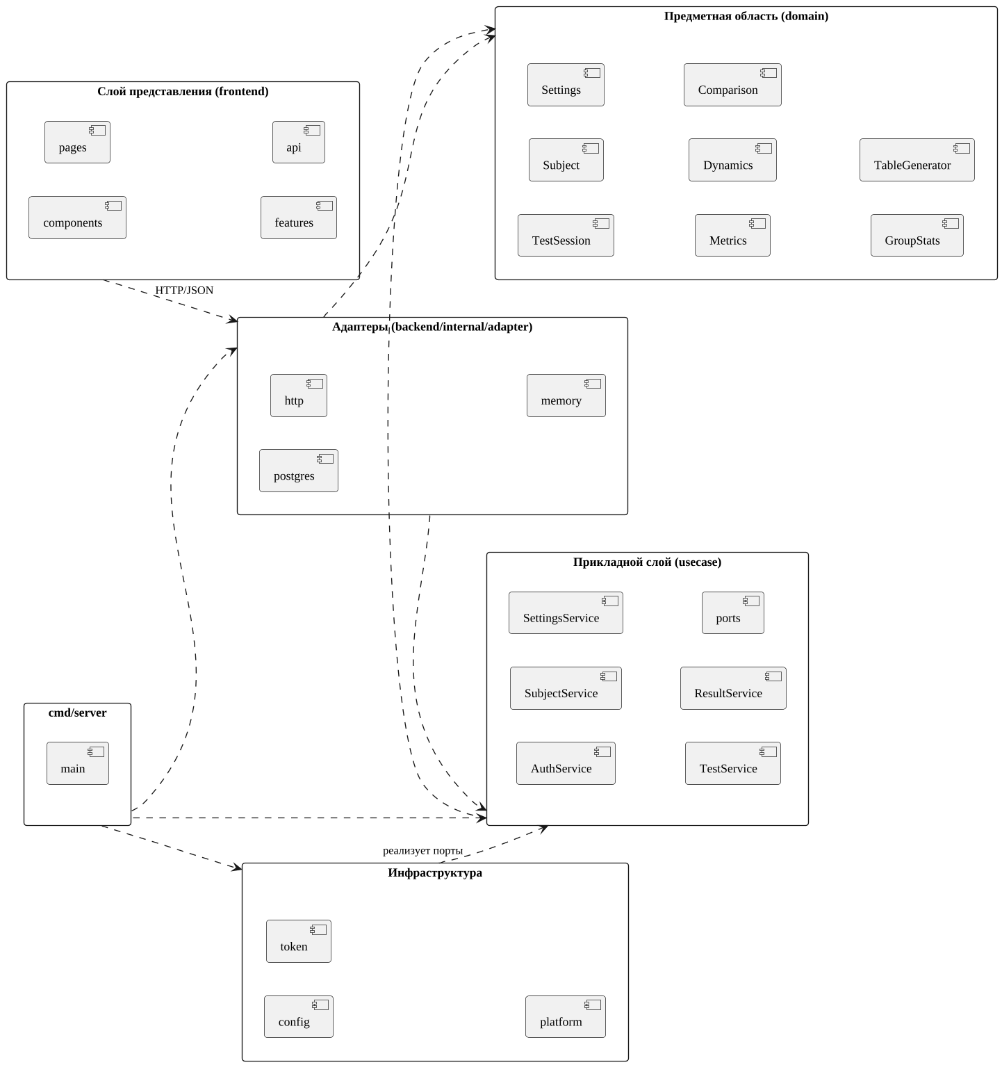
Рисунок 1.1 - Диаграмма пакетов
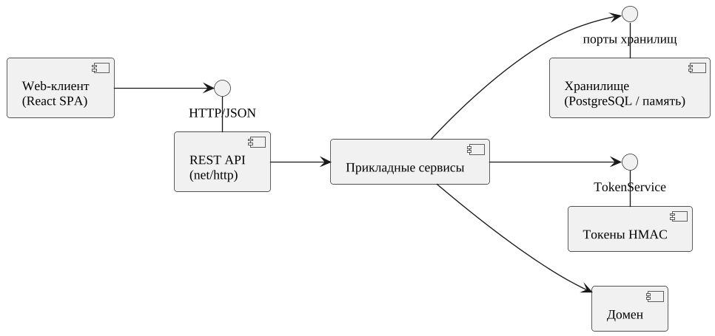
Рисунок 1.2 - Диаграмма компонентов

1.3 Структура потока управления и конфигурация
Сервер обслуживает запросы в отдельных горутинах стандартного http-сервера. Общее изменяемое состояние (генератор таблиц) защищено мьютексом. Корректное завершение работы выполняется по сигналам ОС. Конфигурация задаётся переменными окружения: HTTP_ADDR, STORAGE (postgres или memory), DATABASE_URL, ADMIN_PASSWORD, TOKEN_SECRET, TOKEN_TTL_HOURS, CORS_ORIGIN. Схема размещения показана на рисунке 1.3.
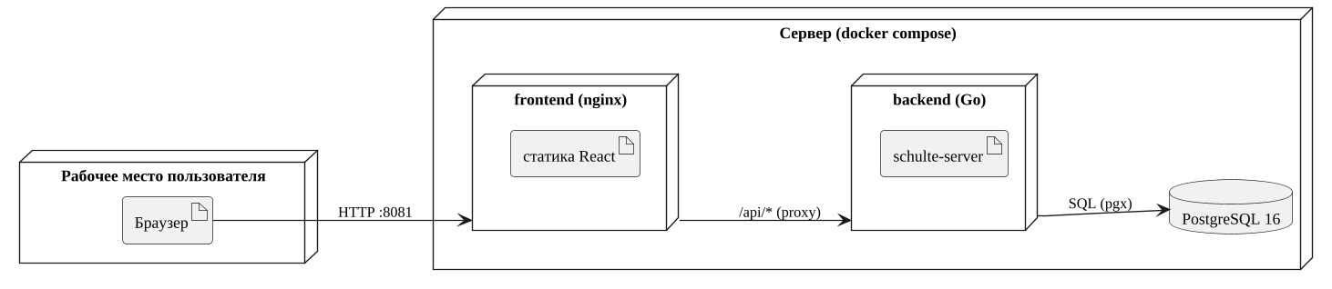
Рисунок 1.3 - Диаграмма размещения

2 ПРОЕКТИРОВАНИЕ БАЗЫ ДАННЫХ
Для хранения данных использована реляционная схема из трёх таблиц: subjects (испытуемые), test_sessions (сеансы тестирования) и settings (единственная строка с параметрами). Связь между испытуемыми и сеансами - один ко многим с каскадным удалением. Структуры, изменяемые целиком (сгенерированные таблицы, результаты по таблицам, показатели), хранятся в JSONB, поскольку всегда читаются и записываются вместе с сеансом. На столбцы group_name и (subject_id, started_at) созданы индексы.
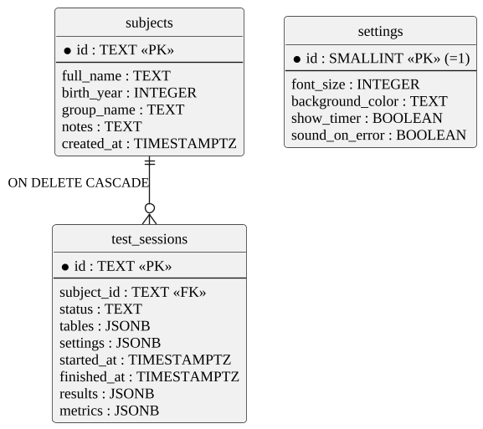
Рисунок 2.1 - Схема базы данных

3 ДИАГРАММЫ СОСТОЯНИЙ
Сеанс тестирования создаётся в состоянии in_progress и переходит в completed только при передаче корректных результатов по всем пяти таблицам. Состояния интерфейса прохождения теста показаны на рисунке 3.2.
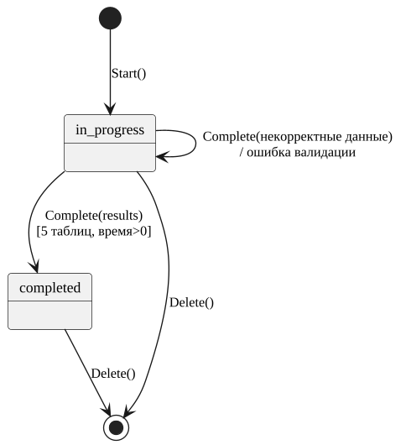
Рисунок 3.1 - Диаграмма состояний сеанса тестирования
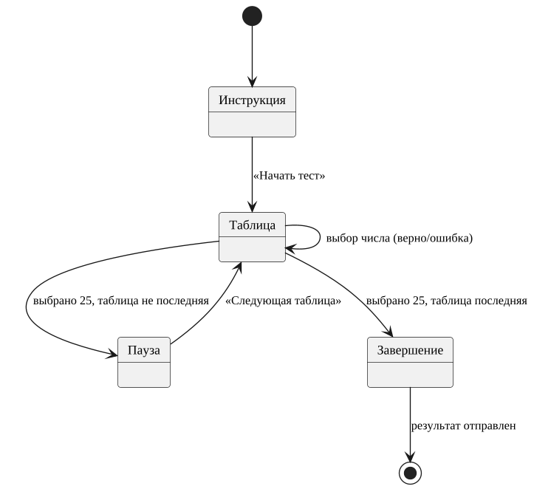
Рисунок 3.2 - Диаграмма состояний прохождения теста в интерфейсе

4 ДИАГРАММЫ КЛАССОВ ПРОЕКТА
Для каждого варианта использования граничные классы анализа заменены страницами и компонентами React, управляющие - сервисами прикладного слоя и HTTP-обработчиком, сущности - типами предметной области. Хранилища представлены интерфейсами (портами) прикладного слоя.

4.1 UC1. Войти в систему
Классы проекта: LoginPage, Handler, AuthService, Principal, SubjectRepository, TokenService, TokenHMAC, Subject.
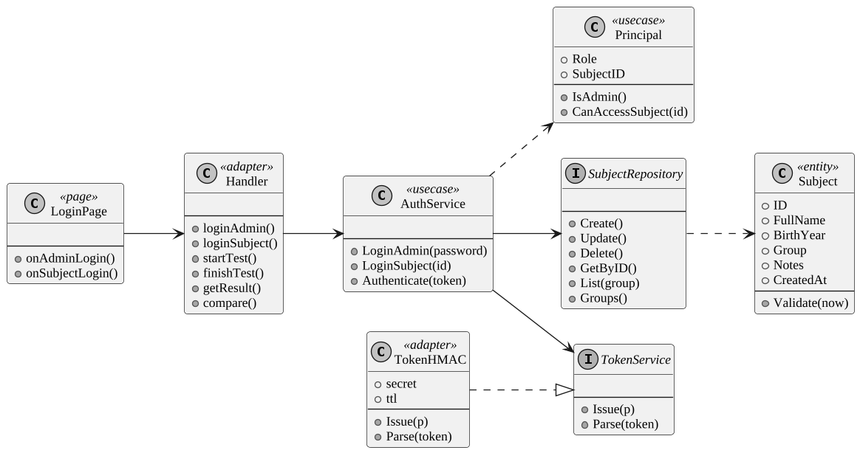
Рисунок 4.1 - Диаграмма классов проекта варианта использования «Войти в систему»

4.2 UC2. Пройти тестирование по методике Шульте
Классы проекта: TestPage, TestRunner, Handler, TestService, SettingsService, TableGenerator, TestSession, TableResult, Metrics, Settings, SessionRepository.
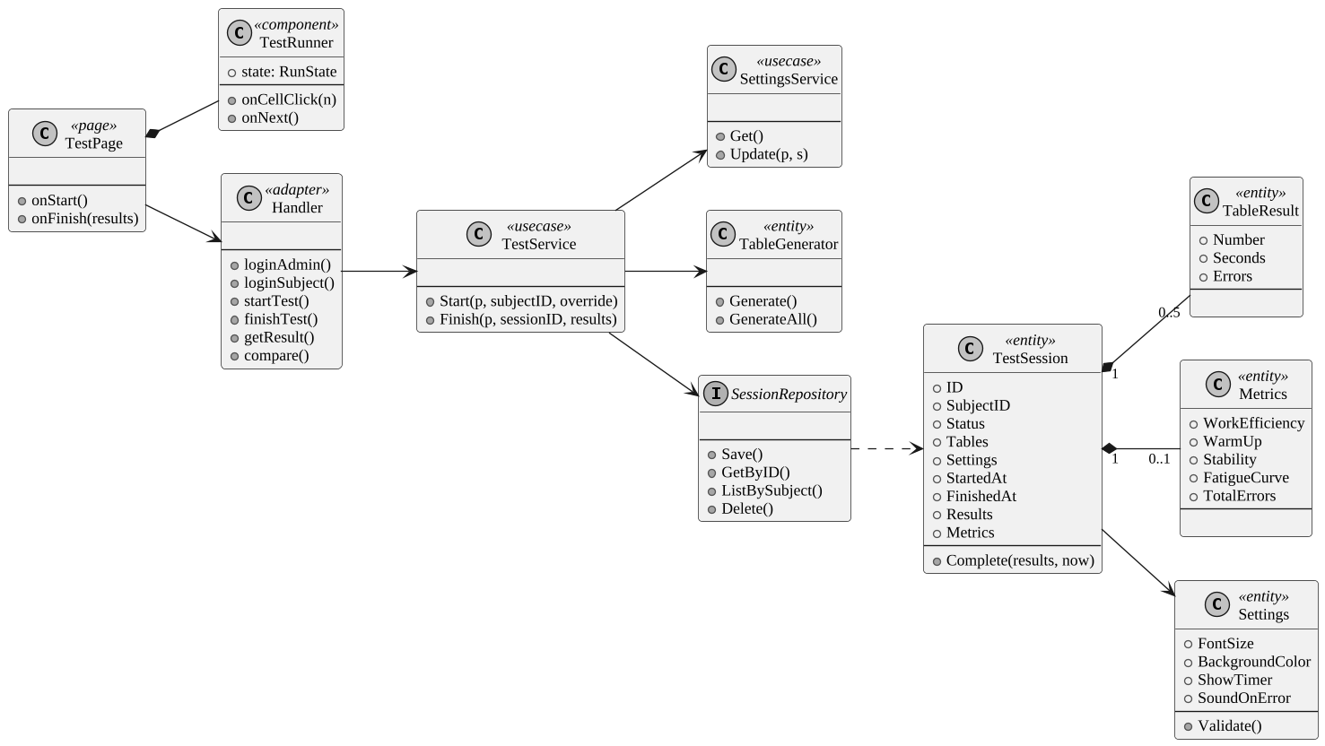
Рисунок 4.2 - Диаграмма классов проекта варианта использования «Пройти тестирование по методике Шульте»

4.3 UC3. Просмотреть результаты тестирования
Классы проекта: ResultsPage, ResultDetailsPage, Handler, ResultService, SessionRepository, SubjectRepository, TestSession, Metrics.
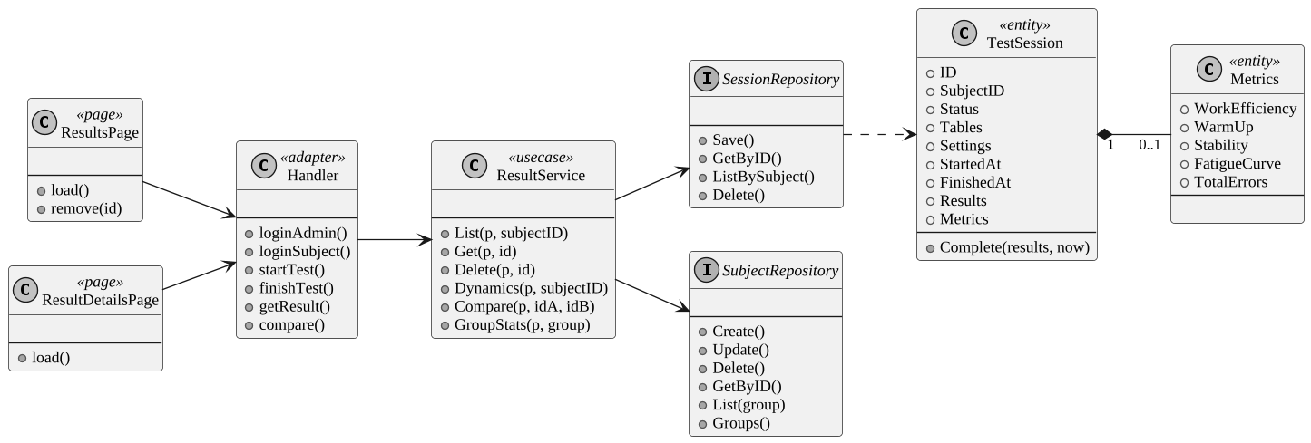
Рисунок 4.3 - Диаграмма классов проекта варианта использования «Просмотреть результаты тестирования»

4.4 UC4. Просмотреть динамику результатов
Классы проекта: DynamicsPage, Handler, ResultService, SessionRepository, Dynamics, TestSession, Metrics.
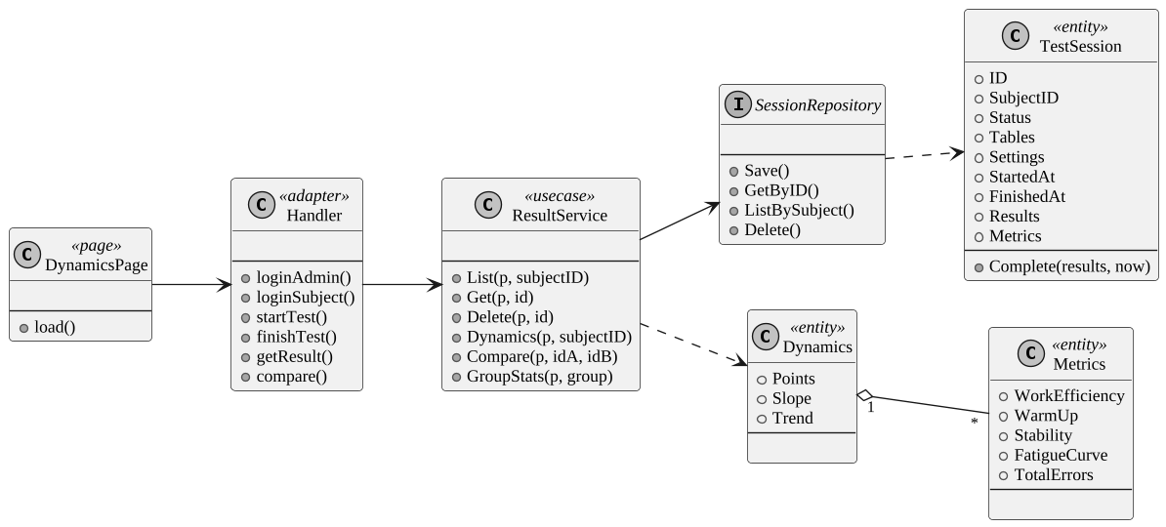
Рисунок 4.4 - Диаграмма классов проекта варианта использования «Просмотреть динамику результатов»

4.5 UC5. Сравнить результаты испытуемых
Классы проекта: ComparePage, Handler, ResultService, SessionRepository, Comparison, TestSession, Metrics.
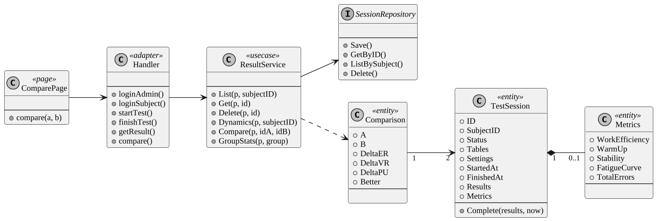
Рисунок 4.5 - Диаграмма классов проекта варианта использования «Сравнить результаты испытуемых»

4.6 UC6. Сравнить результаты в группе
Классы проекта: GroupPage, Handler, ResultService, SubjectRepository, SessionRepository, GroupStats, Subject, TestSession.
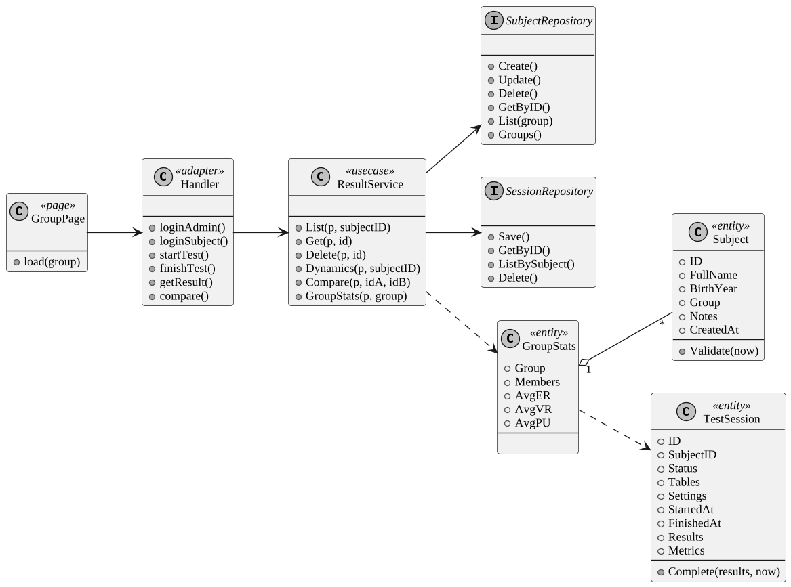
Рисунок 4.6 - Диаграмма классов проекта варианта использования «Сравнить результаты в группе»

4.7 UC7. Вести данные об испытуемых
Классы проекта: SubjectsPage, Handler, SubjectService, Principal, SubjectRepository, Subject.
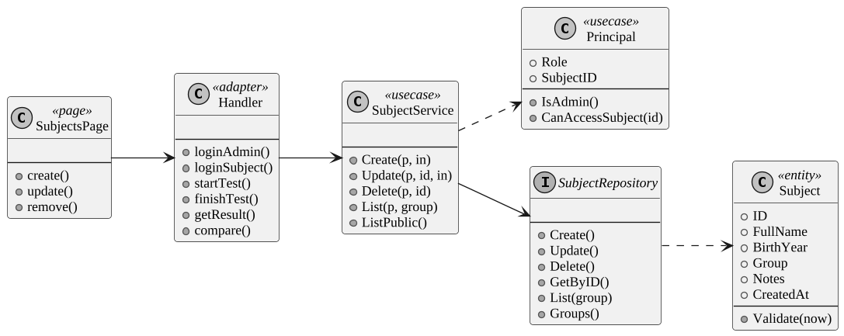
Рисунок 4.7 - Диаграмма классов проекта варианта использования «Вести данные об испытуемых»

4.8 UC8. Настроить параметры тестирования
Классы проекта: SettingsPage, Handler, SettingsService, SettingsRepository, Settings.
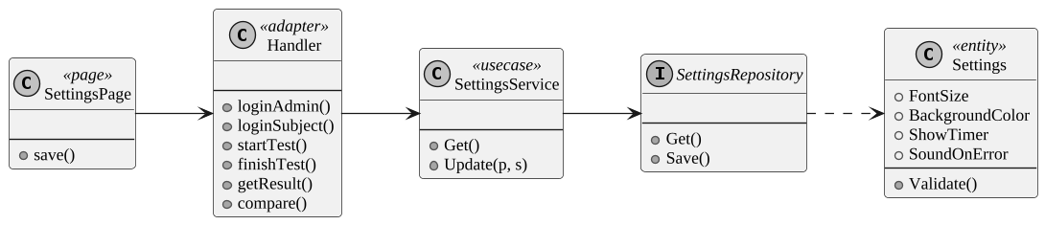
Рисунок 4.8 - Диаграмма классов проекта варианта использования «Настроить параметры тестирования»

4.9 UC9. Просмотреть справку
Классы проекта: HelpPage.
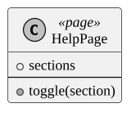
Рисунок 4.9 - Диаграмма классов проекта варианта использования «Просмотреть справку»

5 РЕАЛИЗАЦИЯ

5.1 Структура проекта
Таблица 5.1 - Структура проекта
Каталог | Содержимое
backend/internal/domain | Сущности и бизнес-правила: Subject, Settings, TestSession, расчёт ЭР, ВР, ПУ, динамика, сравнение, группа, генератор таблиц
backend/internal/usecase | Сервисы вариантов использования и порты (интерфейсы хранилищ, токенов, часов)
backend/internal/adapter/http | HTTP-обработчики, маршрутизация, DTO, промежуточное ПО (аутентификация, CORS, журнал)
backend/internal/adapter/repository | Реализации хранилищ: postgres и memory
backend/internal/infrastructure | Конфигурация, токены HMAC, вспомогательные платформенные функции
backend/cmd/server | Точка входа и корень композиции
frontend/src | React-приложение: страницы, компоненты, прохождение теста (features/test), API-клиент
infra | Dockerfile, docker-compose.yml, nginx.conf, пример .env

Объём исходного кода: серверная часть - 23 файлов (около 2357 строк без тестов), клиентская - около 1,6 тыс. строк. Тексты программ приведены в приложениях: приложение А - серверная часть, Б - тесты сервера, В - основные файлы клиентской части и тесты клиента.

5.2 Пример реализации: расчёт показателей
Ядро предметной области - функция CalculateMetrics, реализующая формулы (1.1)–(1.3) методики. Она не зависит от HTTP, хранилища и интерфейса, поэтому тестируется без внешних зависимостей.
package domain

const (
LevelGood = "good" // показатель не выше 1,0
LevelBad = "bad" // показатель выше 1,0
)

// рассчитанные показатели внимания по методике Шульте
type Metrics struct {
TotalSeconds float64 // суммарное время по всем таблицам, с
WorkEfficiency float64 // ЭР - эффективность работы, с
WarmUp float64 // ВР - степень врабатываемости
Stability float64 // ПУ - психическая устойчивость
WarmUpLevel string // LevelGood: ВР ≤ 1,0
StabilityLevel string // LevelGood: ПУ ≤ 1,0
FatigueCurve []float64
TotalErrors int
}

// вычисляет показатели по времени прохождения пяти таблиц
// ЭР = (T1+T2+T3+T4+T5) / 5
// ВР = T1 / ЭР
// ПУ = T4 / ЭР
func CalculateMetrics(results []TableResult) (Metrics, error) {
if len(results) != TablesCount {
return Metrics{}, Validationf("для расчёта требуется время по %d таблицам", TablesCount)
}
var sum float64
var errs int
curve := make([]float64, TablesCount)
for i, r := range results {
if r.Seconds <= 0 {
return Metrics{}, Validationf("время по таблице %d должно быть положительным", i+1)
}
sum += r.Seconds
errs += r.Errors
curve[i] = r.Seconds
}
er := sum / TablesCount
m := Metrics{
TotalSeconds: sum,
WorkEfficiency: er,
WarmUp: results[0].Seconds / er,
Stability: results[3].Seconds / er,
FatigueCurve: curve,
TotalErrors: errs,
}
m.WarmUpLevel = level(m.WarmUp)
m.StabilityLevel = level(m.Stability)
return m, nil
}

func level(v float64) string {
if v <= 1.0 {
return LevelGood
}
return LevelBad
}

6 ТЕСТИРОВАНИЕ

6.1 Автоматические тесты
Тесты серверной части написаны стандартным пакетом testing и охватывают предметную область, прикладной слой, HTTP-слой, токены и хранилище PostgreSQL (интеграционный тест выполняется при заданной переменной TEST_DATABASE_URL). Тесты клиентской части выполняются средствами vitest и Testing Library. Соответствие тестов вариантам использования показано в таблице 6.1.
Таблица 6.1 - Соответствие автоматических тестов вариантам использования
Вариант использования | Что проверяется | Тесты | Слой
UC1 | Вход психолога с неверным паролем, верным паролем; вход несуществующего и существующего испытуемого; проверка токена | TestAuth, TestIssueParse (срок действия, чужая подпись, подделка) | usecase, token
UC1–UC8 | Полный сценарий через HTTP: вход, создание испытуемого, отказ без токена (401), недоступность чужих данных (403), некорректные данные (400), тестирование, результаты, динамика, сравнение | TestFullScenario, TestInvalidFinishPayload, TestHealthAndCORS | adapter/http
UC2 | Расчёт ЭР, ВР, ПУ, граничные случаи и ошибки; генерация таблиц (перестановки 1…25); завершение сеанса; запуск теста с пользовательскими параметрами; ход теста на клиенте (верный/ошибочный выбор, переход между таблицами, завершение после пятой) | TestCalculateMetrics*, TestTableGenerator, TestIsValidTable, TestSessionComplete*, TestRunTestAndViewResult, TestStartTestWithCustomSettings; runReducer, TestRunner | domain, usecase, vitest
UC3 | Получение списка и подробного результата, ограничение доступа испытуемого к чужим данным, удаление | TestRunTestAndViewResult, TestFullScenario | usecase, http
UC4–UC6 | Динамика (тенденция), сравнение двух тестирований, статистика группы | TestDynamics, TestCompare, TestGroupStats, TestDynamicsCompareGroup | domain, usecase
UC7 | Создание, изменение, удаление испытуемых; проверка прав; проверка данных | TestSubjectCRUDAndPermissions, TestSubjectValidate, TestRepositories | usecase, domain, postgres
UC8 | Получение и сохранение параметров, проверка диапазонов | TestSettings, TestSettingsValidate | usecase, domain
UC2, UC3 | Форматирование времени, чисел и интерпретаций на клиенте | format.test.ts | vitest

6.2 Результаты выполнения
Результаты запуска серверных тестов с обнаружением гонок (go test -race -cover) и клиентских тестов (vitest) приведены в приложениях Г и Д. Сводка: серверные тесты - все пройдены; покрытие операторов: domain 93,5 %, token 87,5 %, postgres 80,2 %, usecase 77,8 %, adapter/http 73,7 %; клиентские - 15 тестов в 3 файлах пройдены.

6.3 Проверка вариантов использования через интерфейс
Помимо автоматических тестов выполнен сквозной прогон приложения в браузере: сервер запущен с хранилищем PostgreSQL, сценарии пройдены через интерфейс. Протокол проверки приведён в таблице 6.2; снимки экрана - в разделе 8.
Таблица 6.2 - Протокол проверки вариантов использования в интерфейсе
ВИ | Действия | Ожидаемый результат | Результат
UC1 | Выбрать режим «Психолог», ввести пароль | Открывается раздел «Испытуемые» | Пройден
UC7 | Добавить испытуемого с ФИО, годом рождения и группой | Карточка появляется в списке | Пройден
UC8 | Изменить размер шрифта и цвет фона, сохранить | Параметры сохранены и применены к следующему тесту | Пройден
UC1 | Выйти и войти как испытуемый | Открывается главная страница режима тестируемого | Пройден
UC2 | Пройти пять таблиц, нажимая числа по порядку, допустив ошибку | Ошибка фиксируется; после пятой таблицы показаны ЭР, ВР, ПУ и кривая утомляемости | Пройден
UC3 | Открыть список результатов и результат | Показаны показатели, время и ошибки по таблицам | Пройден
UC4 | Открыть динамику при двух и более тестах | Показаны тенденция и графики | Пройден
UC5 | Выбрать два тестирования | Показаны вывод, таблица и диаграмма | Пройден
UC6 | Выбрать группу | Показаны рейтинг и средние значения | Пройден
UC9 | Открыть справку | Показаны разделы справки по роли | Пройден
Адаптивность | Открыть приложение при ширине 390 px | Интерфейс не выходит за границы экрана | Пройден

7 РУКОВОДСТВО ПОЛЬЗОВАТЕЛЯ И СПРАВОЧНАЯ СИСТЕМА

7.1 Установка и запуск
Требуется Docker с плагином Compose. Порядок установки:
1) получить каталог проекта и перейти в него;
2) скопировать файл infra/.env.example в infra/.env и задать пароль психолога (ADMIN_PASSWORD) и секрет токенов (TOKEN_SECRET);
3) выполнить команду make up (или docker compose -f infra/docker-compose.yml --env-file infra/.env up --build);
4) открыть в браузере http://localhost:8081;
5) для остановки выполнить make down.
Для разработки без Docker: make backend-run (сервер на порту 8080 с хранилищем в памяти), затем make frontend-install и make frontend-run (клиент на порту 5173). Для работы с PostgreSQL указываются STORAGE=postgres и DATABASE_URL.

7.2 Порядок работы
Психолог входит в режим «Психолог» с паролем, добавляет испытуемых в разделе «Испытуемые», при необходимости задаёт параметры в «Настройках». Испытуемый выбирает свою карточку на экране входа и в разделе «Пройти тест» проходит пять таблиц: числа нужно выбирать по порядку от 1 до 25; после каждой таблицы выводится пауза. По завершении показываются показатели и кривая утомляемости; результаты сохраняются. Раздел «Результаты» содержит историю, «Динамика» - тенденцию, «Сравнение» и «Группа» доступны психологу.

7.3 Справочная система
Справка встроена в приложение (раздел «Справка» в меню) и содержит описание методики, порядок прохождения теста, формулы показателей с их интерпретацией и описание работы психолога; состав разделов зависит от роли пользователя.

8 СНИМКИ ЭКРАНА
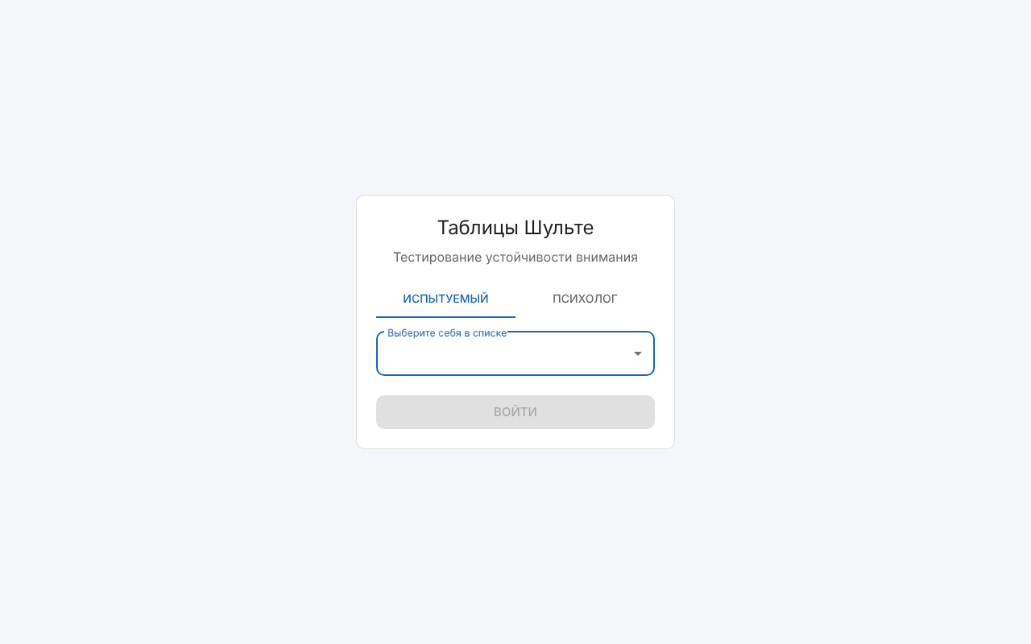
Рисунок 8.1 - Экран входа
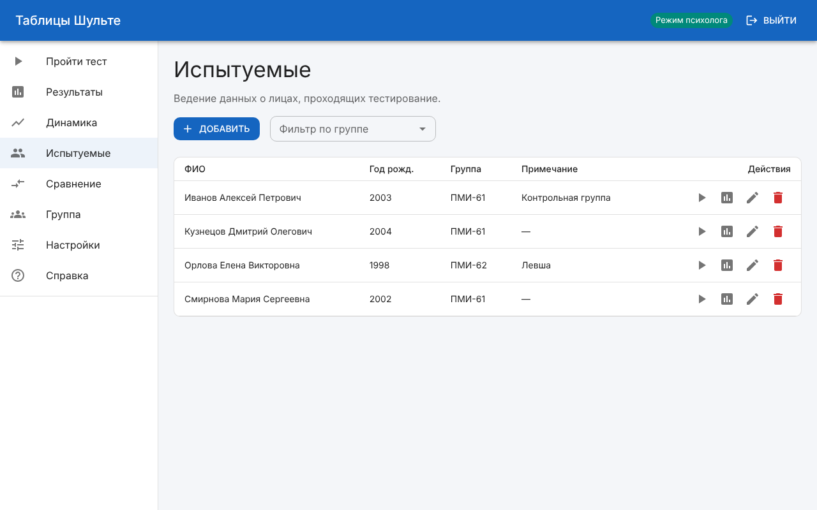
Рисунок 8.2 - Раздел «Испытуемые»
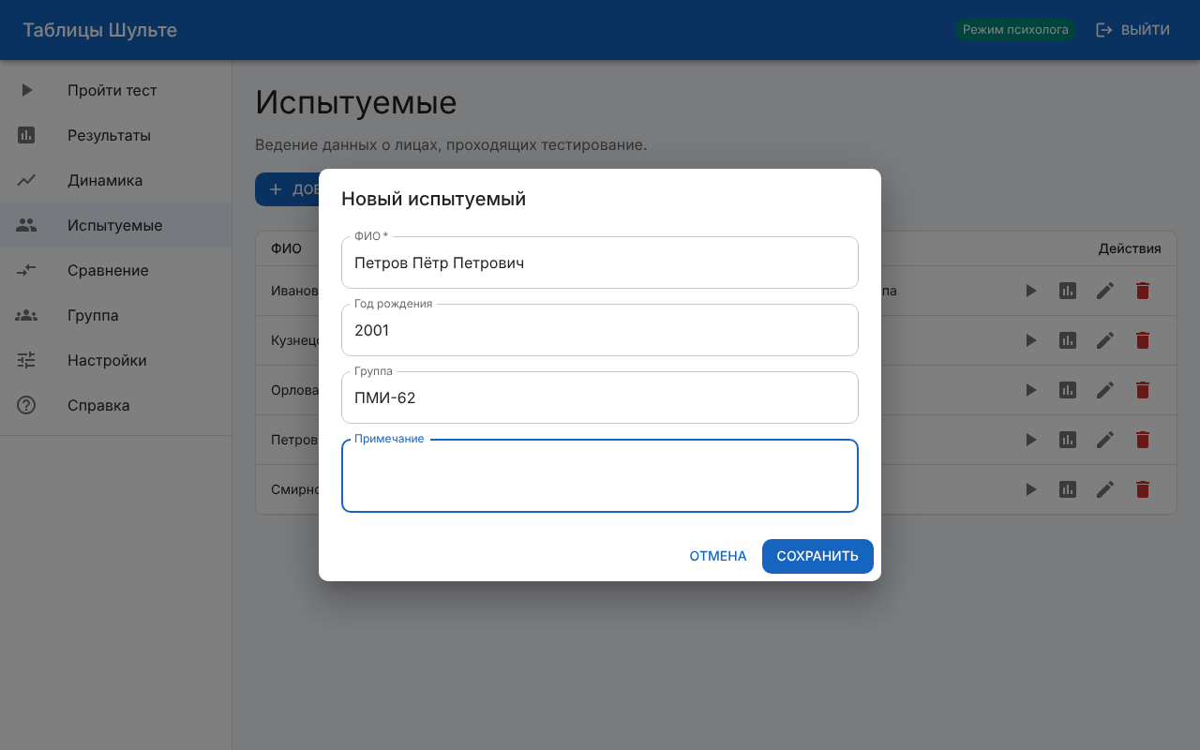
Рисунок 8.3 - Диалог добавления испытуемого
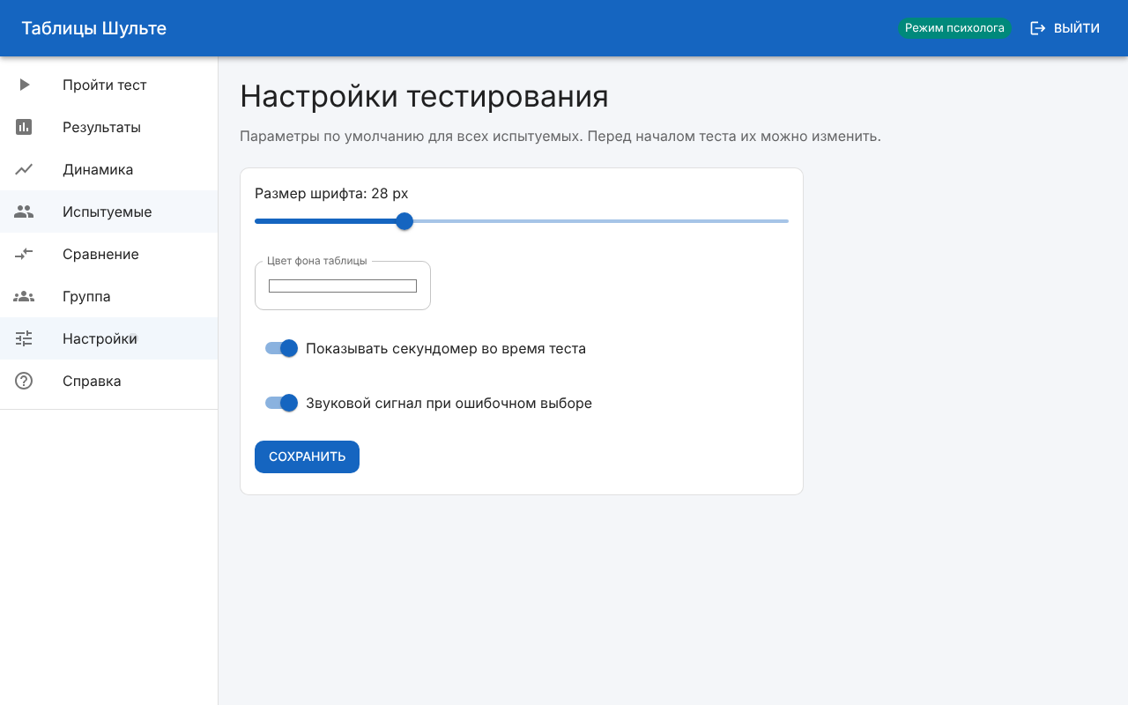
Рисунок 8.4 - Настройки тестирования
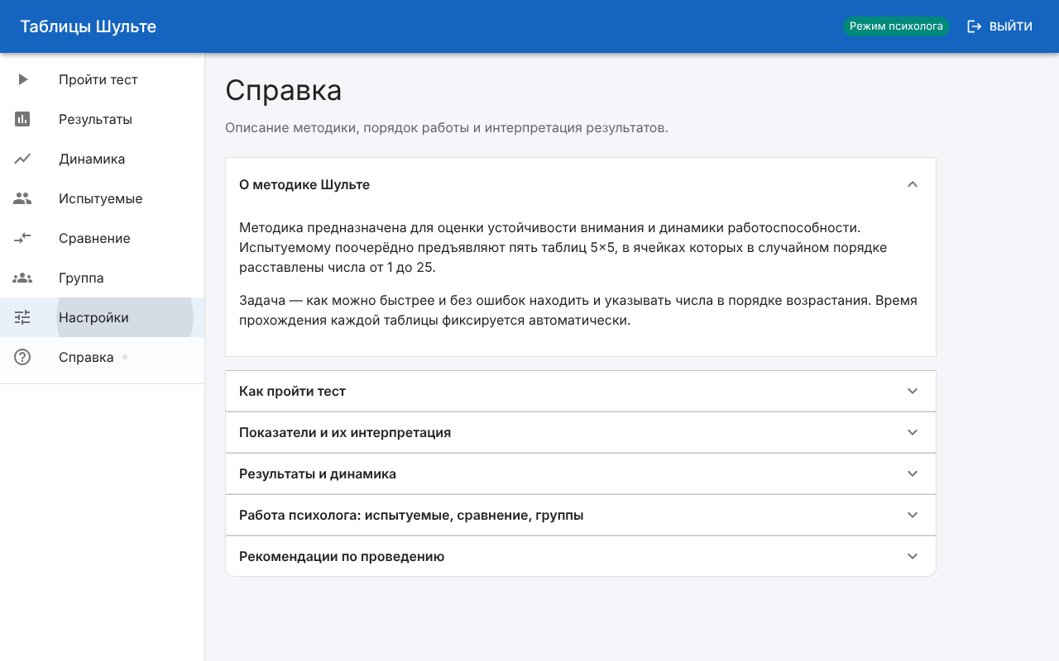
Рисунок 8.5 - Справка
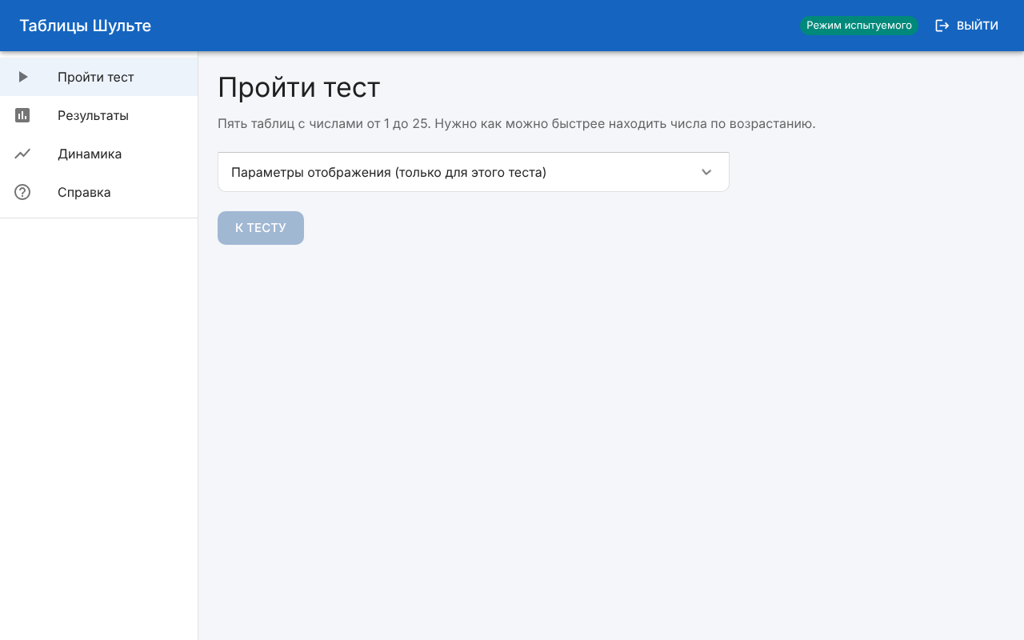
Рисунок 8.6 - Выбор испытуемого перед тестом
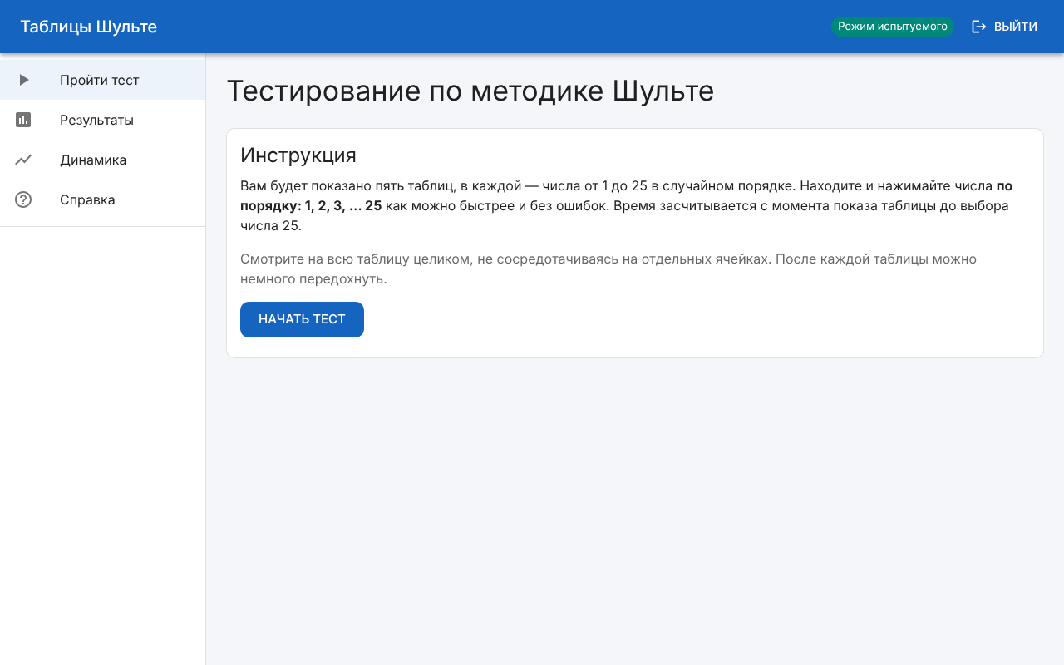
Рисунок 8.7 - Инструкция перед тестом
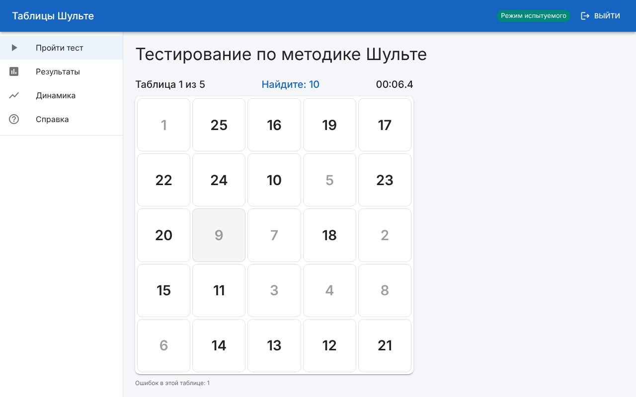
Рисунок 8.8 - Прохождение таблицы
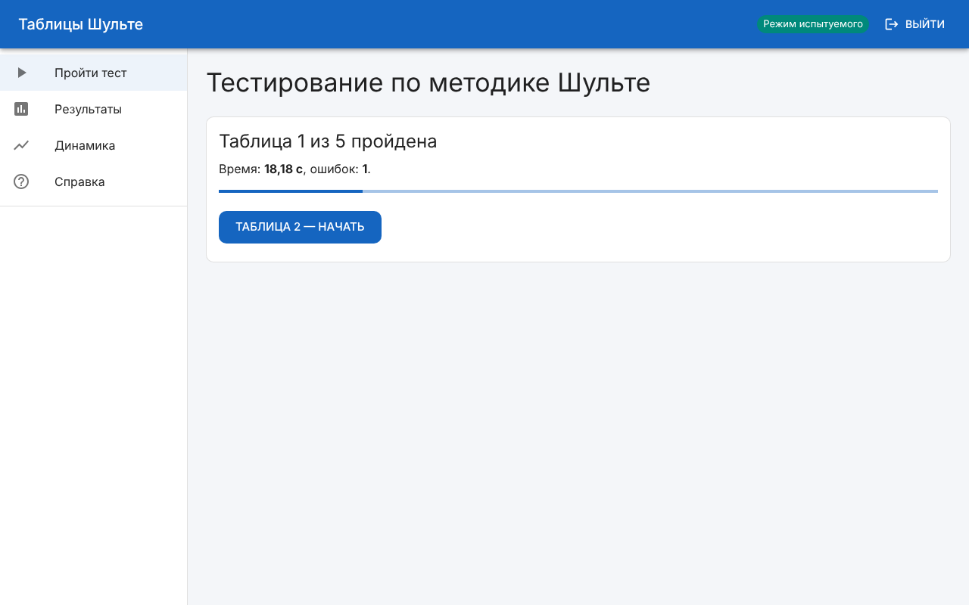
Рисунок 8.9 - Пауза между таблицами
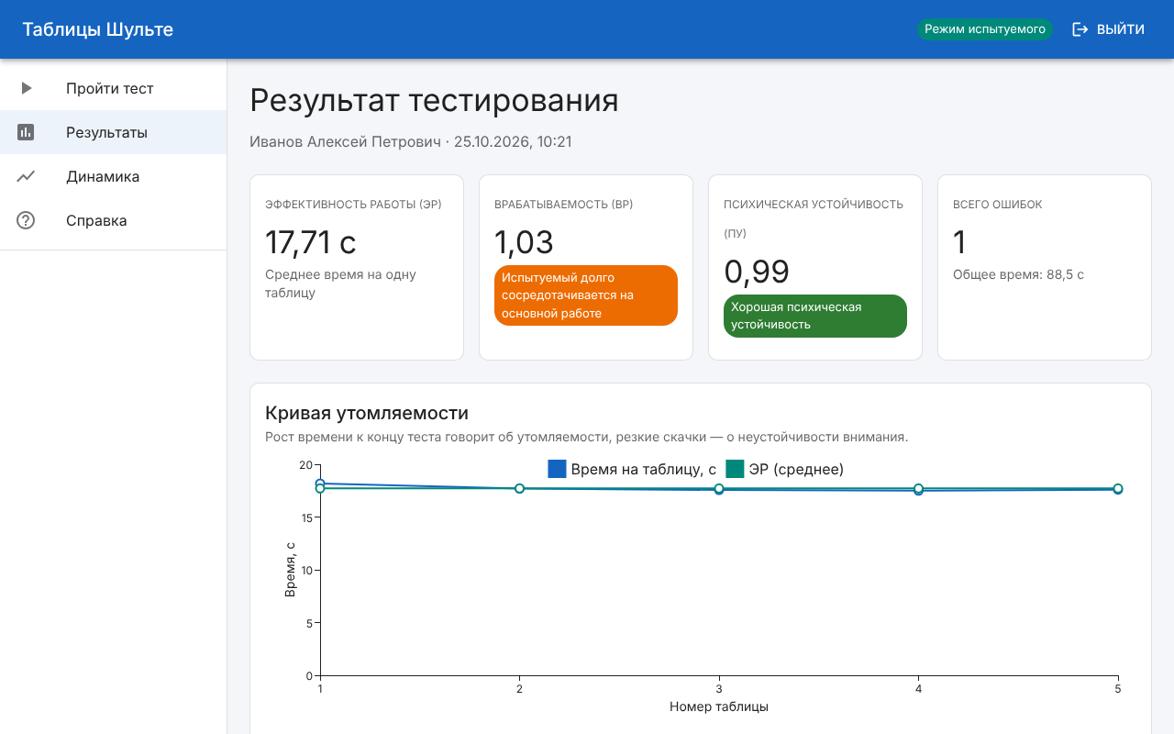
Рисунок 8.10 - Результат тестирования
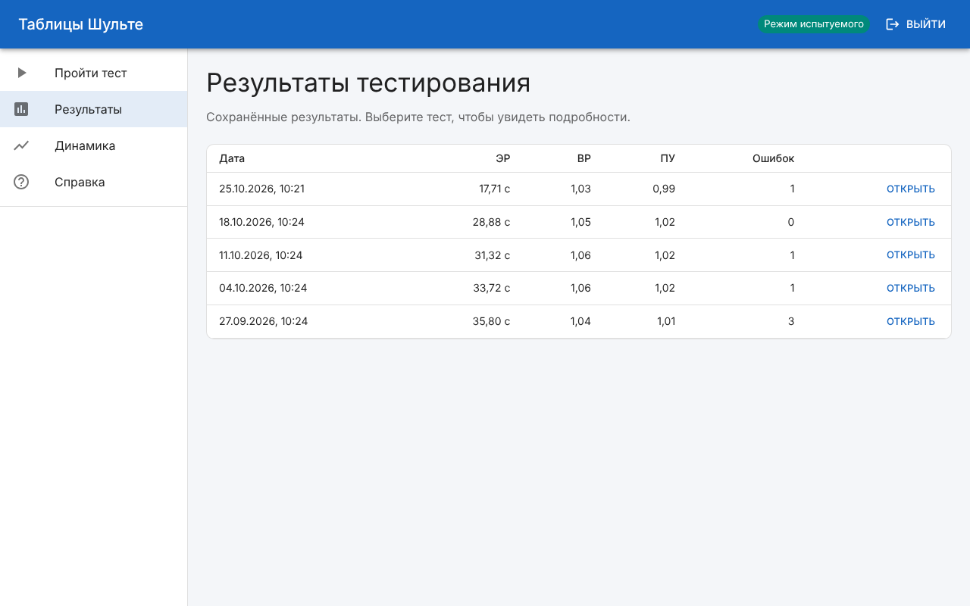
Рисунок 8.11 - Список результатов
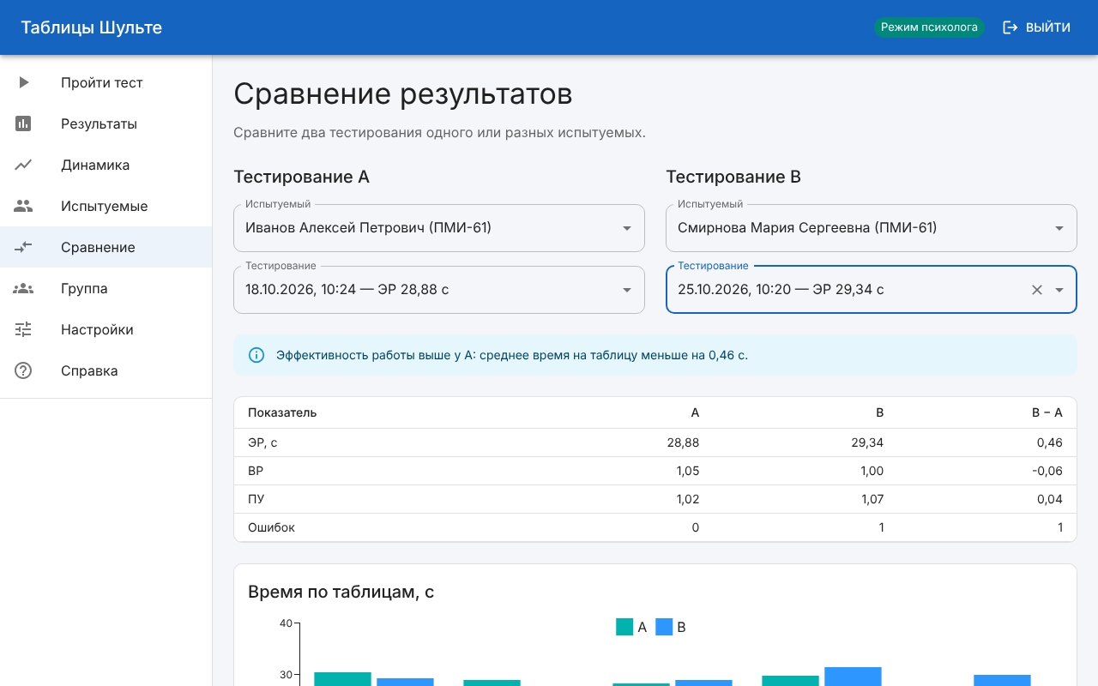
Рисунок 8.12 - Сравнение результатов
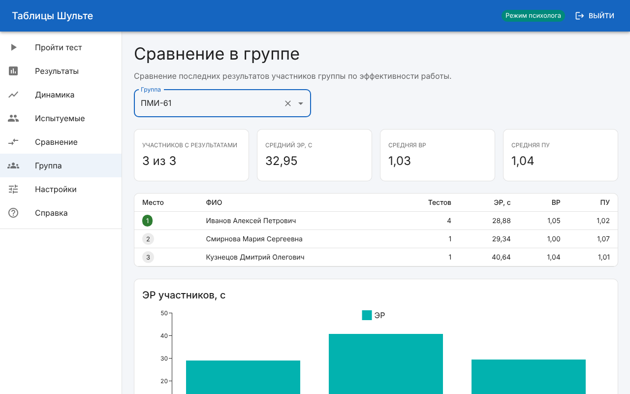
Рисунок 8.13 - Сравнение в группе
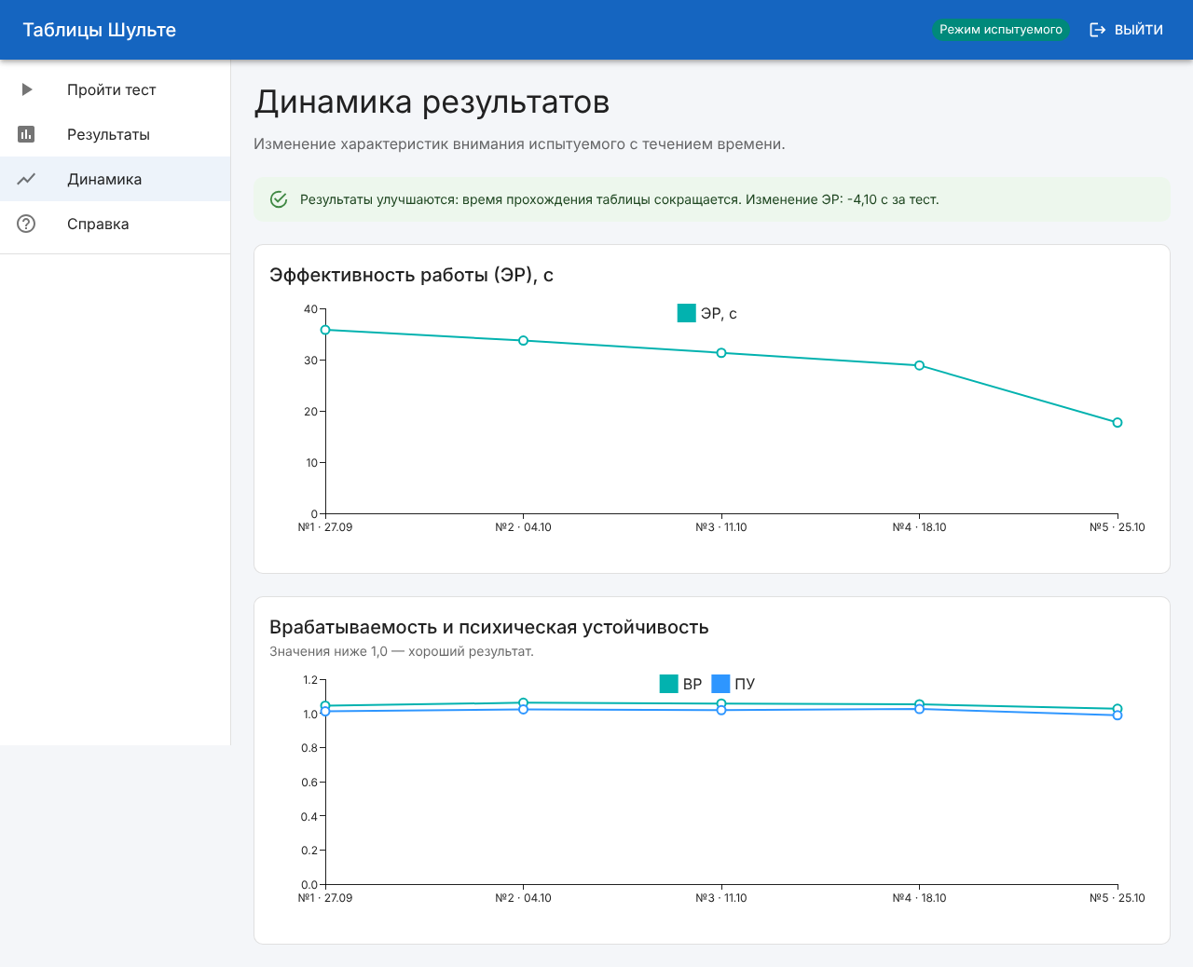
Рисунок 8.14 - Динамика результатов
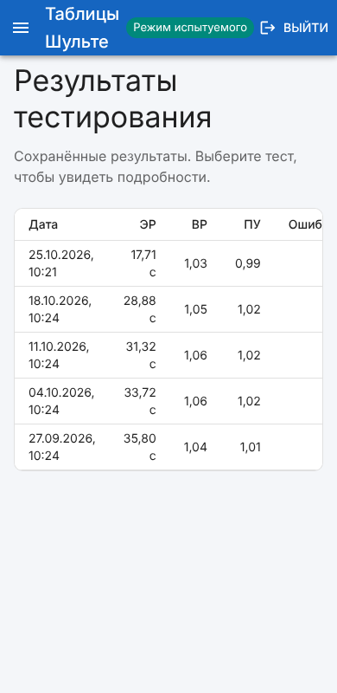
Рисунок 8.15 - Мобильная версия

ЗАКЛЮЧЕНИЕ
Результаты работы:
– выполнено проектирование архитектуры на основе чистой архитектуры, определены подсистемы, структура базы данных и состояния;
– построены диаграммы классов проекта для всех 9 вариантов использования;
– система реализована: серверная часть на Go, клиентская на React и TypeScript, хранилище PostgreSQL, развёртывание в контейнерах;
– реализованные варианты использования проверены автоматическими тестами и сквозным прогоном в браузере.

ПРИЛОЖЕНИЕ А. ИСХОДНЫЙ КОД
Исходной код расположен по ссылке: https://github.com/asedletskii/schulte-test

ПРИЛОЖЕНИЕ Б. РЕЗУЛЬТАТЫ ВЫПОЛНЕНИЯ ТЕСТОВ СЕРВЕРНОЙ ЧАСТИ
schulte/cmd/server coverage: 0.0% of statements
=== RUN TestFullScenario
--- PASS: TestFullScenario (0.03s)
=== RUN TestInvalidFinishPayload
--- PASS: TestInvalidFinishPayload (0.00s)
=== RUN TestHealthAndCORS
--- PASS: TestHealthAndCORS (0.00s)
PASS
coverage: 73.7% of statements
ok schulte/internal/adapter/http 1.056s coverage: 73.7% of statements
schulte/internal/adapter/repository/memory coverage: 0.0% of statements
=== RUN TestRepositories
--- PASS: TestRepositories (0.03s)
PASS
coverage: 80.2% of statements
ok schulte/internal/adapter/repository/postgres 1.048s coverage: 80.2% of statements
=== RUN TestCalculateMetrics
--- PASS: TestCalculateMetrics (0.00s)
=== RUN TestCalculateMetricsGoodWarmUp
--- PASS: TestCalculateMetricsGoodWarmUp (0.00s)
=== RUN TestCalculateMetricsErrors
--- PASS: TestCalculateMetricsErrors (0.00s)
=== RUN TestTableGenerator
--- PASS: TestTableGenerator (0.00s)
=== RUN TestIsValidTable
--- PASS: TestIsValidTable (0.00s)
=== RUN TestSubjectValidate
--- PASS: TestSubjectValidate (0.00s)
=== RUN TestSettingsValidate
--- PASS: TestSettingsValidate (0.00s)
=== RUN TestSessionComplete
--- PASS: TestSessionComplete (0.00s)
=== RUN TestSessionCompleteValidation
--- PASS: TestSessionCompleteValidation (0.00s)
=== RUN TestDynamics
--- PASS: TestDynamics (0.00s)
=== RUN TestCompare
--- PASS: TestCompare (0.00s)
=== RUN TestGroupStats
--- PASS: TestGroupStats (0.00s)
PASS
coverage: 93.5% of statements
ok schulte/internal/domain 1.017s coverage: 93.5% of statements
schulte/internal/infrastructure/config coverage: 0.0% of statements
schulte/internal/infrastructure/platform coverage: 0.0% of statements
=== RUN TestIssueParse
--- PASS: TestIssueParse (0.00s)
PASS
coverage: 87.5% of statements
ok schulte/internal/infrastructure/token 1.014s coverage: 87.5% of statements
=== RUN TestAuth
--- PASS: TestAuth (0.00s)
=== RUN TestSubjectCRUDAndPermissions
--- PASS: TestSubjectCRUDAndPermissions (0.00s)
=== RUN TestRunTestAndViewResult
--- PASS: TestRunTestAndViewResult (0.00s)
=== RUN TestStartTestWithCustomSettings
--- PASS: TestStartTestWithCustomSettings (0.00s)
=== RUN TestSettings
--- PASS: TestSettings (0.00s)
=== RUN TestDynamicsCompareGroup
--- PASS: TestDynamicsCompareGroup (0.00s)
PASS
coverage: 77.8% of statements
ok schulte/internal/usecase 1.026s coverage: 77.8% of statements

ПРИЛОЖЕНИЕ В. РЕЗУЛЬТАТЫ ВЫПОЛНЕНИЯ ТЕСТОВ КЛИЕНТСКОЙ ЧАСТИ

RUN v2.1.9 /home/kostdmitry/work/zaicev/frontend

✓ src/features/test/runReducer.test.ts (8 tests) 14ms
✓ src/features/test/TestRunner.test.tsx (3 tests) 922ms
✓ TestRunner > проводит пять таблиц и возвращает результаты 879ms
✓ src/utils/format.test.ts (4 tests) 3ms

Test Files 3 passed (3)
Tests 15 passed (15)
Start at 10:32:54
Duration 4.15s (transform 132ms, setup 186ms, collect 1.13s, tests 938ms, environment 1.21s, prepare 213ms)

